**麻城二中2020年秋高二期中考试**



**化 学 试 题**

**考时：90分钟 分值：100分**

**第Ⅰ卷**

1. **选择题：本题共18个小题，每小题3分。在每小题给出的四个选项中，只有一项是符合题目要求。**

**1．电池是人类生产和生活中的重要能量来源，各式各样电池的发展是化学对人类的一项重大贡献。下列有关电池的叙述正确的是(　　)**

**A．锌锰干电池工作一段时间后碳棒变细**

**B．氢氧燃料电池可将热能直接转化为电能**

**C．氢氧燃料电池工作时氢气在负极被氧化**

**D．太阳能电池的主要材料是高纯度的二氧化硅**

**2．下列说法不正确的是 (　　)**

**A．电解质溶液导电的过程实际上就是电解的过程**

**B．利用电解饱和食盐水所得的产物可以生产盐酸**

**C．铜在酸性环境中易发生析氢腐蚀**

**D．氢氧燃料电池的负极通入的是氢气**

**3．下列溶液一定呈中性的是(　　)**

**A．pH＝7的溶液**

**B．*c*(H＋)＝*c*(OH－)＝10－6 mol·L－1的溶液**

**C．*c*(H＋)水＝*c*(OH－) 水的溶液**

**D．酸与碱恰好完全反应生成正盐的溶液**

**4．下列四种溶液中，水的电离程度最大的是(　　)**

**A．pH＝5的NH4Cl溶液 B．pH＝5的NaHSO4溶液**

**C．pH＝8的CH3COONa溶液 D．pH＝8的NaOH溶液**

**5．氢氰酸(HCN)的下列性质中，不能说明它是弱电解质的是(　　)**

**A．1 mol·L－1氢氰酸溶液的pH约为3**

**B．同浓度的盐酸比HCN溶液导电性强**

**C．同浓度同体积的HCN溶液和NaOH溶液混合，溶液呈碱性**

**D．10 mL 1 mol·L－1HCN恰好与10 mL 1 mol·L－1 NaOH溶液完全反应**

**6．下列叙述正确的是(　　)**

**A．95 ℃纯水的pH<7，说明加热可导致水呈酸性**

**B．pH＝3的醋酸溶液，稀释至10倍后pH＝4**

**C．0.2 mol·L－1的盐酸与等体积水混合后pH＝1**

**D．pH＝3的醋酸溶液与pH＝11的氢氧化钠溶液等体积混合后pH＝7**

**7．化学用语是学习化学的重要工具，下列用来表示物质变化的化学用语中，正确的是(　　)**

**A．氢氧燃料电池的负极反应式：O2＋2H2O＋4e－===4OH－**

**B．电解饱和食盐水时，阳极的电极反应式为：2Cl－－2e－===Cl2↑**

**C．粗铜精炼时与电源正极相连的是纯铜，电极反应式：Cu－－2e－===Cu2＋**

**D．钢铁发生电化学腐蚀的正极反应式：Fe－2e－===Fe2＋**

**8．关于下图所示的原电池，下列说法正确的是(　　)**

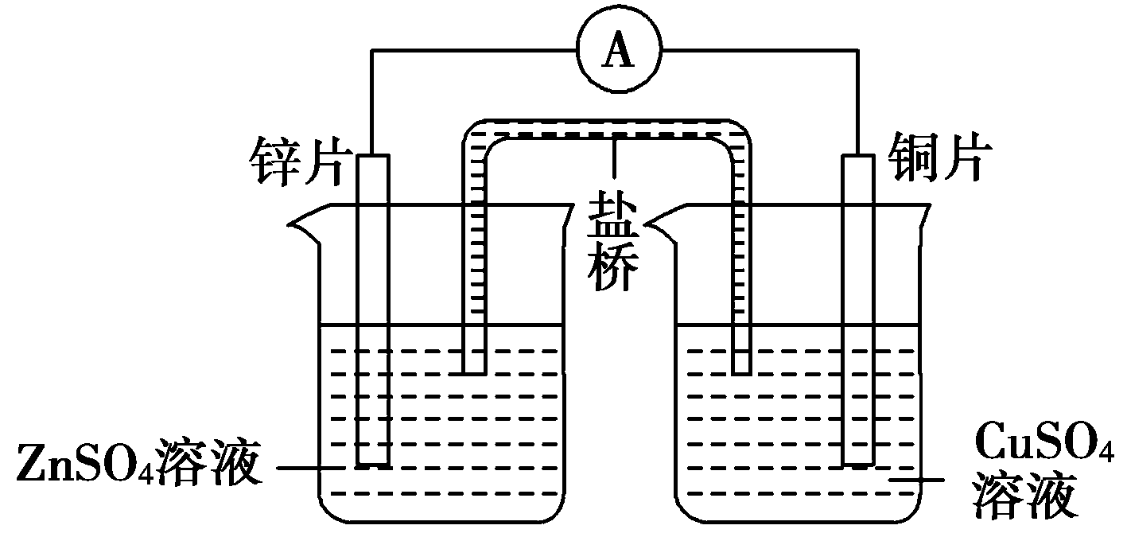

**A．电子从锌电极通过电流表流向铜电极**

**B．盐桥中的阴离子向CuSO4溶液中迁移**

**C．锌电极发生还原反应，铜电极发生氧化反应**

**D．铜电极上发生的电极反应是2H＋＋e－===H2↑**

**9．下列方程式书写正确的是(　　)**

**A．NaHSO4在水溶液中的电离方程式：NaHSO4===Na＋＋HSO**

**B．H2SO3的电离方程式：H2SO32H＋＋SO**



**C．CO的水解方程式：CO＋H2OHCO＋OH－**



**D．HCO3－的水解方程式：HCO3－＋H2O CO＋H3O＋**



**10．下列说法中，不正确的是(　　)**

**A．电解饱和食盐水或熔融氯化钠时，阳极的电极反应式均为2Cl－－2e－===Cl2↑**

**B．酸性介质或碱性介质的氢氧燃料电池的正极反应式均为O2＋2H2O＋4e－===4OH－**

**C．精炼铜和电镀铜时，与电源负极相连的电极反应式均为Cu2＋＋2e－===Cu**

**D．钢铁发生吸氧腐蚀和析氢腐蚀的负极反应式均为Fe－2e－===Fe2＋**

**11．下列有关叙述正确的是(　　)**

**A．在中和滴定中，既可用标准溶液滴定待测溶液，也可用待测溶液滴定标准溶液**

**B．进行中和滴定操作时，眼睛要始终注视滴定管内溶液液面的变化**

**C．用标准液滴定待测液时，最后仰视读数，结果偏小**

**D．滴定过程中，溶液颜色发生变化，既达到了滴定终点**

**12．下列与盐类水解有关的叙述不正确的是(　　)**

**A．对于0.1 mol·L－1Na2SO3溶液，升高温度，溶液碱性增强**

**B．在NH4Cl溶液中加入镁条会产生气泡**

**C．直接加热蒸干MgCl2、Al(NO3)3、Fe2(SO4)3三种物质的溶液，均不能得到原溶质**

**D．配制FeCl3溶液时，要在溶液中加入少量盐酸**

**13．现有室温下两种溶液，有关叙述正确的是(　　)**

|  |  |  |
| --- | --- | --- |
| **编号** | **①** | **②** |
| **pH** | **12** | **2** |
| **溶液** | **氢氧化钠溶液** | **醋酸溶液** |

**A.两种溶液中水的电离程度：①＝②**

**B．两种溶液的浓度：*c*(NaOH)>*c*(CH3COOH)**

**C．两种溶液等体积混合后：*c*(CH3COO－)>*c*(Na＋)>*c*(OH－)>*c*(H＋)**

**D．加水稀释相同倍数后：*c*(Na＋)>*c*(CH3COO－)**

**14．两电极用导线连接插入电解质溶液中(不考虑溶液中溶解的氧气的影响)，你认为不能构成原电池的是(　　)**

|  |  |  |  |  |
| --- | --- | --- | --- | --- |
| **选项** | **A** | **B** | **C** | **D** |
| **电极材料** | **Zn** | **Fe** | **Cu** | **Al** |
| **电极材料** | **Cu** | **Zn** | **Ag** | **Sn** |
| **电解质溶液** | **CuCl2**  **溶液** | **H2SO4**  **溶液** | **CuSO4**  **溶液** | **NaOH**  **溶液** |

**15．在*t* ℃时，某Ba(OH)2的稀溶液中*c*(H＋)＝10－*a* mol/L，*c*(OH－)＝10－*b* mol/L，已知*a*＋*b*＝12。向该溶液中逐滴加入pH＝*c*的盐酸，测得混合溶液的部分pH如下表所示：**

|  |  |  |  |
| --- | --- | --- | --- |
| **序号** | **氢氧化钡溶液**  **的体积/mL** | **盐酸的体积/mL** | **溶液的pH** |
| **①** | **22.00** | **0.00** | **8** |
| **②** | **22.00** | **18.00** | **7** |
| **③** | **22.00** | **22.00** | **6** |

**假设溶液混合前后的体积变化忽略不计，则*c*为(　　)**

**A．3　　　B．4　　　C．5　　　D．6**

**16．某固体酸燃料电池以CsHSO4固体为电解质传递H＋，其基本结构见下图，电池总反应可表示为2H2＋O2===2H2O，下列有关说法正确的是(　　)**

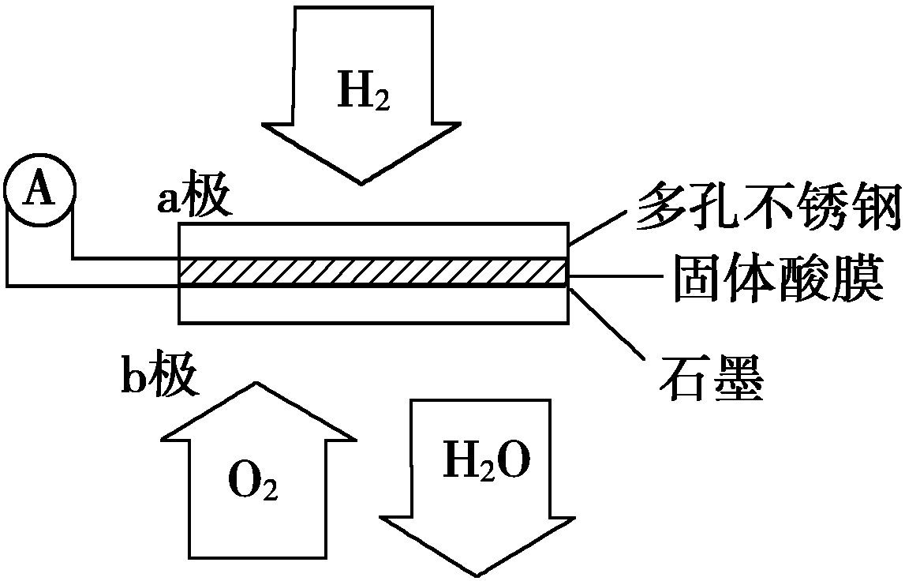

**A．电子通过外电路从b极流向a极**

**B．b极上的电极反应式为O2＋2H2O＋4e－===4OH－**

**C．每转移0.1 mol电子，便消耗1.12 L的H2**

**D．H＋由a极通过固体酸电解质传递到b极**

**17．如图所示，将铁棒和石墨棒插入1 L 1 mol·L－1食盐水中。下列说法正确的是(　　)**

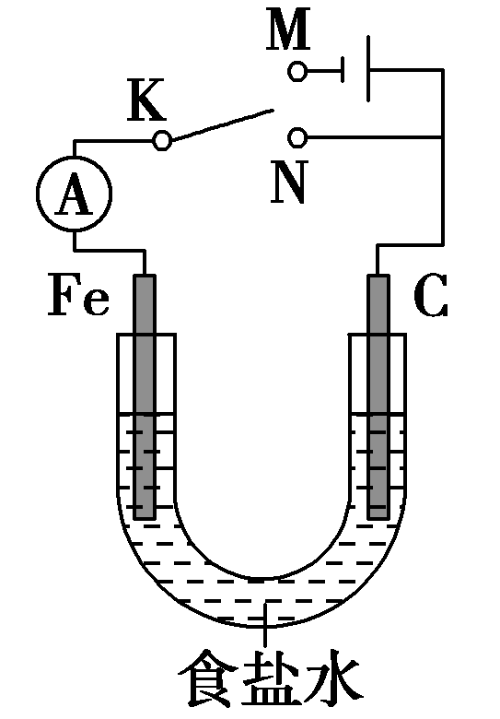

**A．若电键K与N连接，铁被保护不会腐蚀**

**B．若电键K与N连接，正极反应式是4OH－－4e－===2H2O＋O2↑**

**C．若电键K与M连接，将石墨棒换成铜棒，可实现铁棒上镀铜**

**D．若电键K与M连接，当两极共产生28 L(标准状况)气体时，生成了1 mol NaOH**

**18．某模拟“人工树叶”电化学实验装置如下图所示，该装置能将H2O和CO2转化为O2和燃料(C3H8O)。下列说法正确的是(　　)**

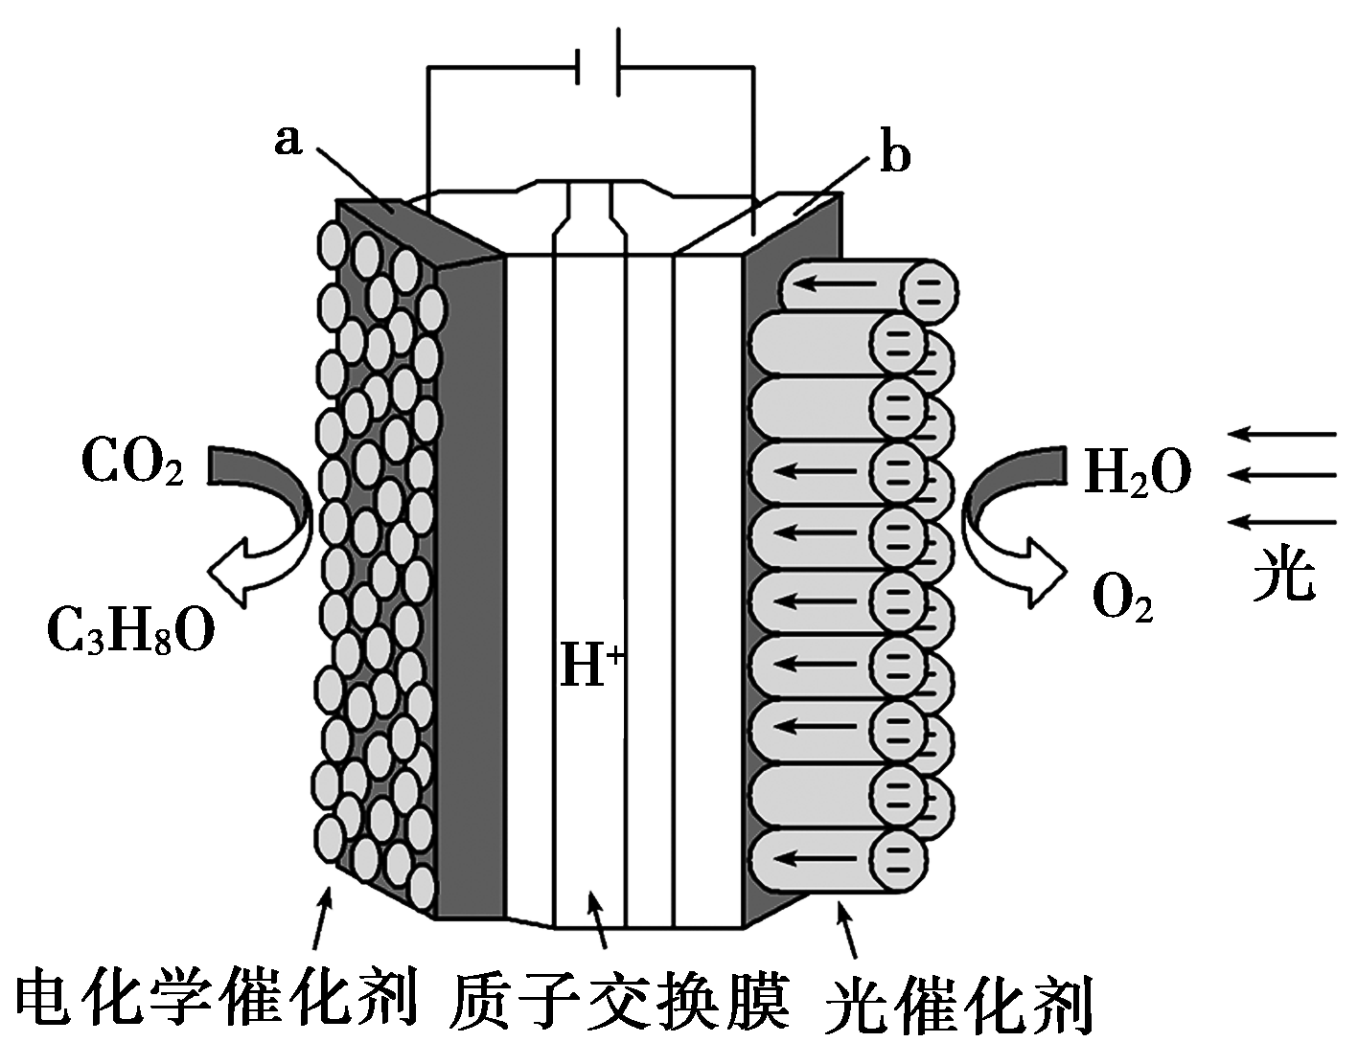

**A．该装置将化学能转化为光能和电能**

**B．该装置工作时，H＋从b极区向a极区迁移**

**C．每生成1 mol O2，有44 g CO2被还原**

**D．a电极的反应为3CO2＋18H＋－18e－===C3H8O＋5H2O**

**第Ⅱ卷**

**二、非选择题(本题包括4个小题，共46分)**

**19．(10分)25 ℃，NaOH和Na2CO3两溶液的pH均为11。**

**(1)两溶液中，由水电离的*c*(OH－)分别是：**

**①NaOH溶液中________；②Na2CO3溶液中________。**

**③在1 L水中加入上述溶液中的________会使水的电离程度减小。**

**(2)各取10 mL上述两种溶液，分别加水稀释到100 mL，pH变化较大的是________(填化学式)溶液。**

**(3)为探究纯碱溶液呈碱性是由CO引起的，请你设计一个简单的实验方案___________________。**

**20．(12分)某烧碱样品含少量不与酸作用的杂质，为了测定其纯度，进行以下滴定操作：**

**A．在250 mL的容量瓶中定容配成250 mL烧碱溶液**

**B．用移液管移取25 mL烧碱溶液于锥形瓶中并滴几滴甲基橙指示剂**

**C．在天平上准确称取烧碱样品*W* g，在烧杯中用蒸馏水溶解**

**D．将物质的量浓度为*c*的标准硫酸溶液装入酸式滴定管，调节液面，记下开始读数为*V*1**

**E．在锥形瓶下垫一张白纸，滴定至终点，记下读数*V*2**

**回答下列各问题：**

**(1)正确操作步骤的顺序是______ →______ →______ →D→______(均用字母填写)。**

**(2)滴定终点时锥形瓶内溶液的pH约为________，终点时颜色变化是___________________________________________________。**

**(3)若酸式滴定管不用标准硫酸润洗，在其他操作均正确的前提下，会对测定结果(指烧碱的纯度)有何影响？________(填“偏高”“偏低”或“不变”)。**

**(4)该烧碱样品纯度的计算式为________________________。**

**21．(12分)下列四种装置中，①盛200 mL硫酸铜溶液　②盛200 mL 0.01 mol·L－1硫酸溶液　③盛200 mL氯化锌溶液　④盛200 mL氯化钾溶液**

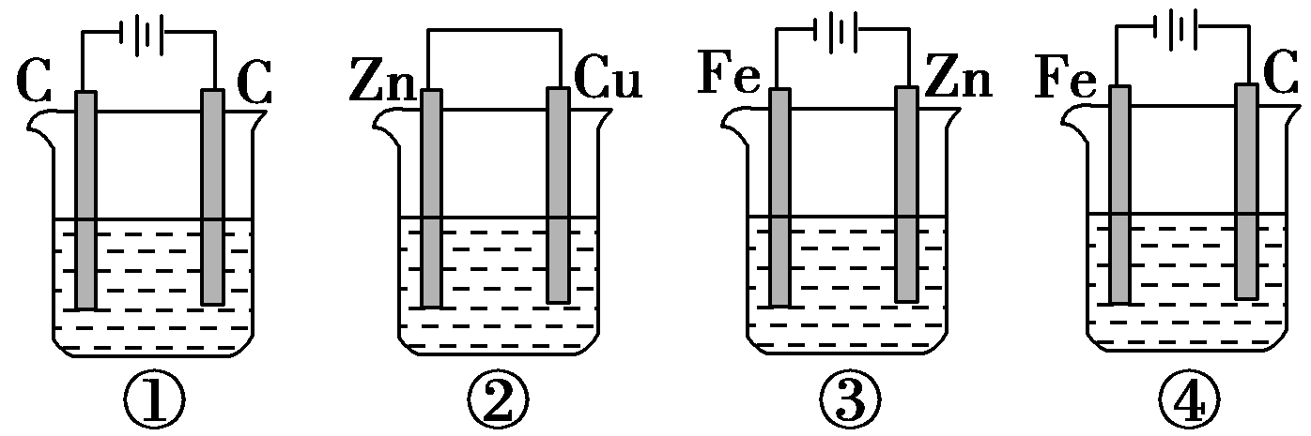

**(1)上述装置中①为________池，反应一段时间溶液浓度基本不变的是________。装置①中两电极的电极反应式分别是_________________、__________________ (注明电极名称)。**

**(2)用离子方程式回答：通电时装置④中的总反应是_________________________________________________溶液中可能发生的副反应是_______________________________________________________。**

**(3)若将装置④中的外加电源拆去，用导线将两个电极连接，则Fe极上发生的反应是__________________________**

**22．(12分)如图，p、q为直流电源两极，A由＋2价金属单质X制成，B、C、D为铂电极，接通电源，金属X沉积于B极，同时C、D产生气泡。试回答：**

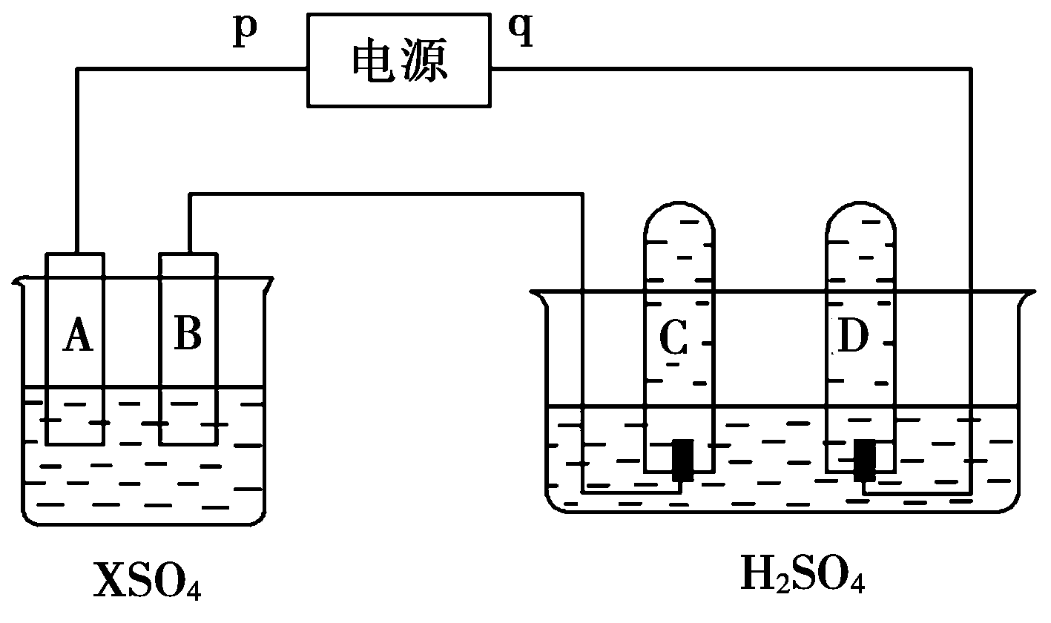

**(1)p为_____极，A极发生了________反应。**

**(2)C为____极，试管里收集到的气体是____；D为____极，试管里收集到的气体是_____。**

**(3)C极的电极反应方程式为_____________________________。**

**(4)当反应进行一段时间后，A、B电极附近溶液的pH________(填“增大”“减小”或“不变”)。**

**(5)当电路中通过0.004 mol电子时，B电极上沉积金属X为0.128 g，则此金属的摩尔质量为______**

**高二化学期中答案**

**1-18：CCBAD CBACB ACACB DDB**

**19：（每空2分，共10分）**

**(1)①1.0×10－11 mol/L ②1.0×10－3 mol/L ③NaOH溶液**

**(2)NaOH**

**(3)向纯碱溶液中滴入酚酞溶液，溶液显红色；若再向该溶液中滴入过量氯化钙溶液，产生白色沉淀，且溶液的红色褪去；这可以说明纯碱溶液呈碱性是由CO引起的**

**20：（前四空每空1分，其他每空2分，共12分）**

**(1)C　A　B　E**

**(2)4.4　 由黄色变为橙色　 (3)偏高**

**(4)%(注意：*V*的单位为 mL)**

**21：（前两空每空1分，其他每空2分，共12分）**

**(1)电解　 ③**

**阴极：2Cu2＋＋4e－===2Cu**

**阳极：4OH－－4e－===O2↑＋2H2O**

**(2)2Cl－＋2H2OH2↑＋Cl2↑＋2OH－**

**Cl2＋2OH－===Cl－＋ClO－＋H2O**

**(3)Fe－2e－===Fe2＋**

**22：（前六空每空1分，其他每空2分，共12分）**

**(1)正　氧化　(2)阳　氧气　阴　氢气**

**(3)4OH－－4e－===O2↑＋2H2O　(4)不变**

**(5)64 g/mol**